Юный инспектор движения
(от истории создания до наших дней)

Отряды юных инспекторов движения (ЮИД) были созданы по инициативе начальника главного управления ГАИ МВД СССР В.В.Лукьянова и госавтоинспектора ГУГАИ МВД СССР Л.Н. Овчаренко с целью формирования у детей и подростков навыков безопасного поведения на дороге и активной пропаганды правил дорожного движения среди детей.
6 марта 1973 года было принято Постановление Секретариата ЦКВЛКСМ, коллегии Министерства внутренних дел СССР, коллегии Министерства просвещения СССР «О создании отрядов юных инспекторов движения».
ЮИДовскому движению более 40 лет! За эти годы благодаря участию в отрядах юных инспекторов движения тысячи ребят получили первичные навыки дорожной безопасности. Только на сегодняшний день более 300 тысяч школьников по всей стране успешно занимаются в отрядах ЮИД, изучают правила дорожного движения, пропагандируют культуру поведения на дорогах среди сверстников. Юные инспекторы - ближайшие помощники Госавтоинспекции в проведении различных социально значимых акций и мероприятий, направленных на различные категории участников дорожного движения и различные аспекты повышения безопасности на дорогах. Это очень большая и очень важная работа: ее результатом стало то, что за последние несколько лет удалось сохранить десятки детских жизней на дорогах.
Сегодня уже становится очевидным, что обучение и воспитание грамотных участников дорожного движения, формирование культуры поведения на дорогах должно начинаться с самого раннего детства. Правильные знания и навыки в сфере дорожной безопасности, полученные еще в детском саду и начальных классах школы, будут необходимы каждому человеку на протяжении всей дальнейшей жизни и станут залогом его законопослушного поведения на дорогах.
Многолетний опыт работы отрядов юных инспекторов движения неоднократно доказал, что ребята, прошедшие в свое время школу ЮИД, получают устойчивые навыки в области дорожной безопасности, умеют правильно вести себя на дороге и гораздо реже попадают в ДТП. Поэтому у отрядов ЮИД -самые большие и широкие перспективы работы.
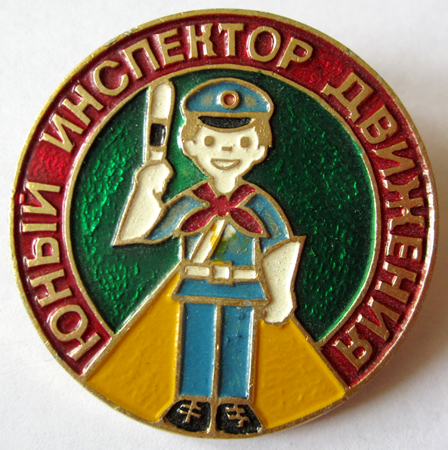
Первый отряд ЮИД в МБОУ АСОШ №5 был создан в 2006 году. На протяжении многих лет бессменным руководителем отряда ЮИД является Самойлов Владимир Иванович.
Сегодня в состав отряда ЮИД входят учащиеся 6 «Б» класса (классный руководитель Песегова Юлия Александровна». Юные инспектора занимаются организацией массовых мероприятий по ПДД, являются активными помощниками в проведении игр для учащихся начальных и средних классов.
В основу работы отряда заложен командный дух, творческий подход к делу, традиции активного и веселого времяпровождения. Сегодня члены отряда ЮИД проводят разъяснительную работу среди детей, участвуют в конкурсах и акциях совместно с представителями правоохранительных органов.
Большую помощь в работе ЮИД оказывает инспектор по пропаганде безопасности дорожного движения О ГИБДД О МВД России по Алтайскому району, старший лейтенант полиции Михалева Лилия Сергеевна.

